'Somos Iglesia' ve en la dimisión de Marx un ejemplo ante los "ominosos silencios" de buena parte del Episcopado mundial

La organización pide al Papa "más valor para destituir a obispos"
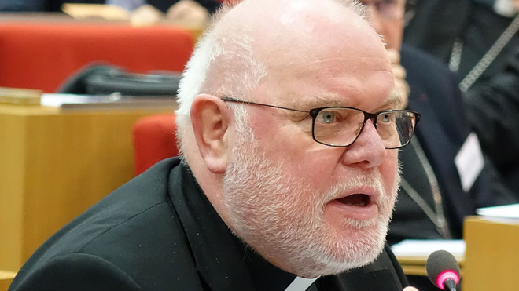
Cardenal Marx

"El problema del 'sistema' está en el centro de la renuncia de Marx"

'Somos Iglesia' manifiesta su "esperanza" en que "el Papa acepte la dimisión", pues "sólo así el gesto de Max será creíble y no sospechoso de ser un tira y afloja concertado"

Reclama "la purificación de nuestra Iglesia para recuperar su credibilidad". En el caso italiano, exigen una comisión nacional de investigación, independiente de las autoridades religiosas, "con amplios poderes, tiempo y recursos adecuados"; la denuncia previa a las autoridades civiles; promocionar momentos de arrepentimiento colectivo; atención a las víctimas, "de todas las maneras posibles, incluso con recursos económicos"
08.06.2021 Jesús Bastante
"La dimisión del cardenal Marx es una decisión sabia, que representa un ejemplo para los obispos italianos, que muestran un ominoso silencio ante la pederastia del clero". Con esta rotundidad, 'Somos Iglesia' ha saludado el paso adelante dado el viernes por el cardenal alemán, uno de los asesores más cercanos del Papa Francisco.
Para el colectivo, la carta de Marx al Papa "es directa, alejada del lenguaje eclesiástico", y no pone árnica a los abusos sexuales a menores por parte del clero alemán. Precisamente esa fue una de las causas -el poder y la opacidad del clero- de la propuesta de Camino Sinodal.
"Hay responsabilidades por que en las curias se ha vivido en una cultura del secretismo", recalca Somos Iglesia, que denuncia los "hábitos que se dan por supuestos" y la defensa del "prestigio" de la institución frente a las víctimas. "El problema del 'sistema' está en el centro de la renuncia de Marx", subraya la nota del colectivo.
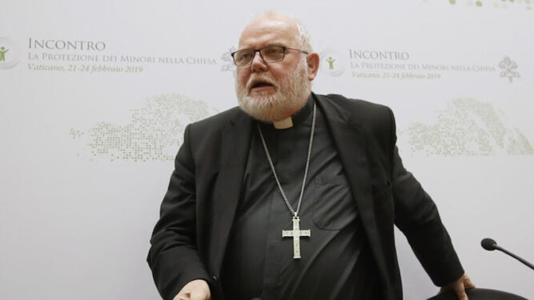
El cardenal Marx abre una puerta que no debe ser cerrada
No es una situación única en Alemania: en Francia se conocerán, en septiembre, los resultados definitivos de la investigación, mientras en España se dan pasos tímidos "dando a conocer datos muy preocupantes". En este sentido, 'Somos Iglesia' manifiesta su "esperanza" en que "el Papa acepte la dimisión", pues "sólo así el gesto de Max será creíble y no sospechoso de ser un tira y afloja concertado".

Para que cambien las cosas
"Y, sobre todo, servirá de ejemplo para muchos obispos que, ante los hechos, se darán cuenta de que se puede hacer algo distinto que pedir a la víctima que guarde silencio, recurrir a procedimientos internos secretos, fingir que no se conoce a la víctima, hacer que los casos prescriban...".
Finalmente, 'Somos Iglesia' reclama "la purificación de nuestra Iglesia para recuperar su credibilidad". En el caso italiano, exigen una comisión nacional de investigación, independiente de las autoridades religiosas, "con amplios poderes, tiempo y recursos adecuados"; la denuncia previa a las autoridades civiles; promocionar momentos de arrepentimiento colectivo; atención a las víctimas, "de todas las maneras posibles, incluso con recursos económicos".
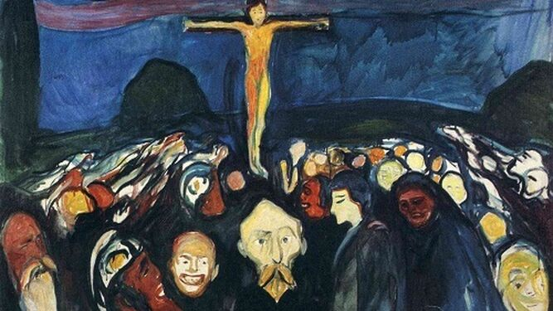
Niño crucificado por los abusos

